Содержание
Изм.
Лист
№ докум.
Подпись
Дата
Лист
2
ОПП.01.09.02.03.2019.17.

Разраб.
Шабанов И.Ф.
Провер.
Шепилова А.А.
Реценз.
Н. Контр.
Утверд.

Отчет по производственной практике

Лит.
Листов
22
Группа 4‒П‒2

Введение 3
1 Охрана труда при работе с компьютерной и орг.техникой 4
2 БД по учету успеваемости студентов (Firebird 2.5+IBExpert) 7
Заключение 20
Список использованных источников 21

Введение
Производственная практика по программированию баз данных, как и любая другая практика, необходима для закрепления приобретённых теоретических знаний на практике: материальном воплощении в коде, позволяющем реализовывать различные возможности популярного языка запросов – SQL и его различных диалектов. Каждая из реализаций языка SQL в конкретной СУБД называется диалектом. Говоря о программировании в общем, можно заметить существующую тенденцию развития программного обеспечения: выпускаемые программные продукты усложняются и стремятся предоставить своему пользователю многочисленные новые, дополнительные возможности, такие как кастомизация: возможность смены стандартной темы, языка интерфейса, передачи файлов, используя технологию Drag‒and‒Drop, подсветку синтаксиса, как, например, это реализовано в программе голосового общения «Discord» и многое другое. Подобная производственная практика призвана повысить уровень студента для того, чтобы он стал более конкурентоспособным и востребованным специалистом на рынке труда.

1 Охрана труда при работе с компьютерной и орг.техникой
Компьютерная техника, используется практически во всех организациях. Применение сотрудниками данного оборудования способно оказывать негативное влияние на их здоровье и даже может привести к чрезвычайным ситуациям и несчастным случаям на производстве, при его неправильной эксплуатации. Для того, чтобы этого избежать, сотрудники того или иного предприятия должны всегда соблюдать технику безопасности при работе с компьютером.
Негативные факторы при работе за компьютером:
Сотрудник, использующий в своей трудовой деятельности компьютер, может испытывать на себе влияние следующих негативных факторов:
- Электромагнитное и инфракрасное излучения;
- Шум работающего компьютера (или нескольких компьютеров);
- Риск поражения электрическим током в случае замыкания;
- Возможность возникновения возгорания.
Правила работы за компьютером:
Статья 212 ТК РФ обязывает работодателя разработать и утвердить инструкции по охране труда и обеспечить ознакомление с ними сотрудников. Таким образом, в организации может быть утвержден специальный документ, предусматривающий правила выполнения трудовых операций с компьютерной техникой, который может называться, например, инструкцией по технике безопасности при работе за компьютером. Отдельные положения по данному вопросу могут содержаться в инструкции по охране труда для офисных работников.
В некоторых отраслях хозяйственной деятельности утверждаются типовые инструкции по охране труда. Например, Приказом Минсвязи РФ от 02.07.2001 N 162 утверждена Инструкция по охране труда при работе на персональном компьютере ТОИ Р‒45‒084‒01.
Правила безопасности по каждому этапу работы с компьютером
1. До начала работы: проверить исправность электропроводки, розеток и вилок компьютера, заземление ПК; запрещается работать с неисправным компьютером.
2. Во время работы:
- Необходимо аккуратно обращаться с проводами;
- Нельзя заниматься очисткой компьютера, когда он находится под напряжением;
- Недопустимо самостоятельно проводить ремонт оборудования при отсутствии специальных навыков;
- Нельзя располагать рядом с компьютером жидкости, а также работать с мокрыми руками;
- Нельзя в процессе работы с ПК прикасаться к другим металлическим конструкциям (например, батареям);
- Не допускается курение и употребление пищи в непосредственной близости с ПК и прочим электронным оборудованием.
3. В аварийных ситуациях:
- При любых неполадках необходимо сразу отсоединить ПК от сети;
- В случае обнаружения оголенного провода незамедлительно оповестить всех работников и исключить контакт с проводом;
- В случае возникновения пожара принять меры по его тушению с использованием огнетушителей (сотрудники должны знать, где они находятся);
- В случае поражения человека током, оказать первую помощь и вызвать скорую медицинскую помощь.
4. По окончании работы:
- Выключить компьютер;
- Желательно провести влажную уборку рабочего места;
- Отключить электропитание.
- Организация рабочего места:
- Постоянная работа за компьютером может вызвать следующие проблемы со здоровьем сотрудников:
- Нагрузка на зрение приводит к его ухудшению, покраснениям глаз, возникновению «синдрома сухого глаза»;
- Несоблюдение нормативов организации рабочего места может привести к искривлению позвоночника, заболеваниям суставов и болям различного характера;
- Длительная концентрация внимания на экране вызывает переутомление.
- Требования, предъявляемые СанПиН к рабочему месту пользователя ПК:
- Расстояние от монитора до глаз должно составлять от 600 до 700 мм, но не менее 500;
- Стул работника должен быть регулируемым по высоте и обеспечивать возможность поворота и изменения позы во время работы;
- Высота стола – от 680 до 800 мм;
- Поверхность стола должна позволять оптимально разместить на ней все необходимое для работы.
Перерывы в работе за компьютером
С целью избежать переутомления работника, СанПиН рекомендуют делать перерывы длительностью от 10 до 15 минут после 45 ‒ 60 минут работы. Во время перерыва сотруднику следует выполнять гимнастику для глаз и физические упражнения.
Соблюдение правил работы за компьютером позволит снизить негативное воздействие компьютера на здоровье человека.

2 БД по учету успеваемости студентов (Firebird 2.5+IBExpert)
Firebird (FirebirdSQL) – кроссплатформенная реляционная система управления базами данных с использованием языка запросов SQL, работающая под ОС Linux, Microsoft Windows, macOS и некоторых дистрибутивов Unix. СУБД Firebird была создана частью разработчиков, работавших ранее в компании Borland на основе существовавшей в 2000‒м году СУБД InterBase версии 6.0. История Interbase начинается в 1984 году, таким образом, продукт является наследником почти 30-летнего опыта работы с реляционными базами данных. Начиная с Firebird версии 1.5, кодовая база данной СУБД была значительно переписана.
Firebird используется в различных промышленных системах (складские и хозяйственные, финансовый и государственный сектора) с 2001‒го года. Это коммерчески независимый проект C и C++ программистов, технических советников.
Firebird является сервером баз данных. Один сервер Firebird может обрабатывать несколько сотен независимых баз данных, каждую с множеством пользовательских соединений. Он является полностью свободным от лицензионных отчислений даже для коммерческого использования.
Среди недостатков: отсутствие кэша результатов запросов, полнотекстовых индексов, значительное падение производительности при росте внутренней фрагментации базы. Над решением этих проблем неустанно работает сообщество.
Основные характеристики СУБД Firebird
- Соответствие требованиям ACID: Firebird сделан специально, чтобы удовлетворять требованиям «атомарности, целостности, изоляции и надёжности» транзакций («Atomicity, Consistency, Isolation and Durability»).
- Версионная архитектура: Основная особенность Firebird ‒ версионная архитектура, позволяющая серверу обрабатывать различные версии одной и той же записи в любое время таким образом, что каждая транзакция видит свою версию данных, не мешая соседним («читающие транзакции не блокируют пишущих, а пишущие ‒ не блокируют читающих»). Это позволяет использовать одновременно OLTP и OLAP запросы.
- Хранимые процедуры: Используя язык PSQL (процедурный SQL) Firebird, можно создавать сложные хранимые процедуры для обработки данных полностью на стороне сервера. Для генерации отчётов особенно удобны хранимые процедуры с возможностью выборки, возвращающие данные в виде набора записей. Такие процедуры можно использовать в запросах точно так же, как и обычные таблицы.
- События: Хранимые процедуры и триггеры могут генерировать события, на которые может подписаться клиент. После успешного завершения транзакции (COMMIT) он будет извещён о произошедших событиях и их количестве.
- Генераторы: Идея генераторов (последовательностей) делает возможной простую реализацию автоинкрементных полей, и не только их. Генераторы являются 64‐битными хранимыми в базе данных счётчиками, работающими независимо от транзакций. Они могут быть использованы для различных целей, таких как генерация первичных ключей, управление длительными запросами в соседних транзакциях, и так далее.
- Базы данных только для чтения: позволяют распространять базы данных, к примеру, через Интернет. Особенно упрощает распространение данных их использование в комбинации со встраиваемой версией сервера Firebird (Firebird Embedded).
- Полный контроль за транзакциями: Одно клиентское приложение может выполнять множество одновременных транзакций. В разных транзакциях могут быть использованы разные уровни изоляции. Протокол двухфазного подтверждения транзакций обеспечивает гарантированную устойчивость при работе с несколькими базами данных. Также доступны оптимистическое блокирование данных и точки сохранения транзакций.
- Резервное копирование на лету: Для резервного копирования нет надобности останавливать сервер. Процесс резервного копирования сохраняет состояние базы данных на момент своего старта, не мешая при этом работе с базой. Кроме того, существует возможность производить инкрементальное резервное копирование БД.
- Триггеры: Для каждой таблицы возможно назначение нескольких триггеров, срабатывающих до или после вставки, обновления или удаления записей. Для триггеров используется язык PSQL, позволяя вносить начальные значения, проверять целостность данных, вызывать исключения и так далее. В Firebird 1.5 появились «универсальные» триггеры, позволяющие в одном триггере обрабатывать вставки, обновления и удаления записей таблицы.
- Внешние функции: библиотеки с UDF (User Defined Function) могут быть написаны на любом языке и легко подключены к серверу в виде DLL/SO, позволяя расширять возможности сервера «изнутри».
- Декларативное описание ссылочной целостности: обеспечивает непротиворечивость и целостность многоуровневых отношений «master‒detail» между таблицами.
- Наборы символов: Firebird поддерживает множество международных наборов символов (включая Unicode) с множеством вариантов сортировки.
- Соответствие стандарту SQL: Firebird полностью поддерживает SQL‒92 Entry Level 1 и реализует большую часть стандарта SQL‒99 c некоторыми очень полезными дополнениями. Это включает выражения DML/DDL, синтаксис объединений FULL/LEFT/RIGHT [OUTER] JOIN, выражения UNION, DISTINCT, подзапросы (IN, EXISTS), встроенные функции (AVG, SUM, MIN, MAX, COALESCE, CASE, ..), ограничения целостности (PRIMARY KEY, UNIQUE, FOREIGN KEY), и все общие типы данных SQL. Firebird также реализует ограничения проверки (check constraints) на уровне доменов и полей, отображения (views), исключения, роли и управление правами доступа.
Средства доступа к серверу
Firebird поддерживает множество способов доступа, включая: собственные наборы компонент для C/C++, Delphi, классы для ADO, ODBC, JDBC (Jaybird), драйверы для Python, PHP, драйвер OLE DB, dbExpress, провайдер данных .NET и прямой доступ с использованием клиентской библиотеки сервера (fbclient.dll или GDS32.dll).
Физические ограничения
Firebird поддерживает большие базы данных. Базы данных могут быть расположены в нескольких файлах, предельный размер которых зависит от операционной системы. Теоретический предел в настоящее время составляет 64 TБ для одного файла базы данных, таким образом, главные ограничения накладываются файловой системой и местом на жёстком диске.
Максимальная длина одной записи (суммарно все поля за исключением полей с типом BLOB) равна 64 КБ. Сервер баз данных Firebird имеет хороший потенциал для масштабирования – постоянного наращивания объёмов, без потери производительности.
Существует четыре различных взаимозаменяемых архитектуры сервера.
ClassicServer ‒ один процесс на одно соединение; поддержка многопроцессорных машин.
SuperServer ‒ все соединения используют один процесс, меньшие требования к памяти при большем быстродействии; для многопроцессорных машин (до версии 3.0, для однопроцессорных).
SuperClassic Server ‒ один процесс, но свой поток на каждое соединение. Данная архитектура введена в версии 2.5.
Embedded (встраиваемая) версия ‒ весь движок содержится в одной библиотеке с именем клиентской библиотеки сервера, идеально подходит для однопользовательских систем, не требует инсталляции в Windows.
Все архитектуры используют одинаковый формат файла базы данных, таким образом, в любой момент можно переключиться на другую архитектуру.
Средства разработки и администрирования
IBExpert ‒ Поддерживает Firebird, Interbase, Yaffil. Редакторы DDL и DML. Визуальный построитель запросов. Автозавершение кода, Metadata Extractor, отладчик хранимых процедур, а также множество других возможностей.
FlameRobin ‒ поддерживает Firebird. Кросс‒платформенная архитектура с открытым исходным кодом, имеющая возможность администрирования через Web‒интерфейс. Есть редактор SQL, DDL, управление пользователями и ряд других возможностей.
DBeaver – бесплатный инструмент с открытым исходным кодом для разработчиков и администраторов баз данных.
IBExpert
IBExpert ‒ GUI‒оболочка (среда), предназначенная для разработки и администрирования баз данных InterBase и Firebird, а также для выбора и изменения данных, хранящихся в базах.
Как основные достоинства IBExpert разработчики указывают:
- поддержку InterBase версий 4.х, 5.х, 6.х, 7.х, 2007 и 2009; Firebird 1.х, 2.x, 3.x; Yaffil 1.х;
- работу одновременно с несколькими базами данных;
- отдельные редакторы для всех объектов БД с синтаксической подсветкой;
- мощный SQL‒редактор с историей запросов и возможностью их фонового выполнения;
- автозавершение кода SQL (название таблиц, полей, и тому подобное);
- отладчик хранимых процедур и триггеров;
- поиск в метаданных;
- полное и частичное извлечение данных и метаданных;
- анализатор зависимостей объектов баз данных;
- отчёты по метаданным;
- менеджеры пользователей и пользовательских привилегий;
- экспорт данных в различные форматы.
IBExpert обладает множеством облегчающих работу компонентов: визуальный редактор для всех объектов базы данных, редактор SQL и исполнитель скриптов, отладчик для хранимых процедур и триггеров, построитель области, инструмент для импорта данных из различных источников, собственный скриптовый язык, а также дизайнер баз данных и многое другое.
Важнейшим компонентом любой информационной системы является база данных (БД). База данных (Data Base) − структурированный, организованный набор данных, объединенный в соответствии с некоторой выбранной моделью и описывающий характеристики какой−либо физической или виртуальной системы.
Именно БД позволяет эксплуатировать ИС, выполнять ее текущее обслуживание, модифицировать и развивать её при модернизации организации или изменении информационных потоков, законодательства и форм отчетности организации. Согласно современной методологии, процесс создания ИС представляет собой процесс построения и последовательного преобразования ряда согласованных моделей на всех этапах жизненного цикла (ЖЦ) ИС. На каждом этапе ЖЦ создаются модели: организации, требований к ИС, проекта ИС, требований к приложениям и так далее.
Проектирование ИС охватывает три основные области:
1) проектирование объектов данных (создание моделей данных), которые будут реализованы в базе данных;
2) проектирование программ, экранных форм, отчетов, которые будут обеспечивать выполнение запросов к данным;
3) учет конкретной среды или технологии, а именно: топологии сети, конфигурации аппаратных средств, используемой архитектуры (файл−сервер или клиент−сервер), параллельной обработки, распределенной обработки данных и прочего.
Модель – искусственный объект, представляющий собой отображение (образ) системы и её компонентов.
Модель данных (Data Model) – это графическое или текстовое представление анализа, который выявляет данные, необходимые организации с целью достижения ее миссии, функций, целей, стратегий, для управления и оценки деятельности организации. Модель данных выявляет сущности, домены (атрибуты) и связи с другими данными, а также предоставляет концептуальное представление данных и связи между данными.
Цель создания модели данных состоит в обеспечении разработчика ИС концептуальной схемой базы данных в форме одной модели или нескольких локальных моделей, которые относительно легко могут быть интегрированы в любую базу данных.
При создании моделей данных используется метод семантического моделирования. Семантическое моделирование основывается на значении структурных компонентов или характеристик данных, что способствует правильности их интерпретации (понимания, разъяснения). В качестве инструмента семантического моделирования используются различные варианты диаграмм сущность−связь (ER − entity−relationship (diagram)) − ERD.
Существуют различные варианты отображения ERD, но все варианты диаграмм сущность − связь исходят из одной идеи − рисунок всегда нагляднее текстового описания. ER − диаграммы используют графическое изображение сущностей предметной области, их свойств (атрибутов), и взаимосвязей между сущностями.
Базовые понятия ERD
Сущность (таблица, отношение) − это представление набора реальных или абстрактных объектов (людей, вещей, мест, событий, идей, комбинаций и прочего), которые можно выделить в одну группу, потому что они имеют одинаковые характеристики и могут принимать участие в похожих связях. Каждая сущность должна иметь наименование, выраженное существительным в единственном числе. Каждая сущность в модели изображается в виде прямоугольника с наименованием.
Можно сказать, что Сущности представляют собой множество реальных или абстрактных вещей (людей, объектов, событий, идей и так далее), которые имеют общие атрибуты или характеристики.
Экземпляр сущности (запись, кортеж) − это конкретный представитель данной сущности.
Атрибут сущности (поле, домен) − это именованная характеристика, являющаяся некоторым свойством сущности.
Связь − это некоторая ассоциация между двумя сущностями. Одна сущность может быть связана с другой сущностью или сама с собою. Связи позволяют по одной сущности находить другие сущности, связанные с ней.
Каждая связь может иметь один из следующих типов связи:
1) один−к−одному
2) многое−ко−многим
3) один−ко−многим.
Связь типа один−к−одному означает, что один экземпляр первой сущности (левой) связан с одним экземпляром второй сущности (правой). Связь один−к−одному чаще всего свидетельствует о том, что на самом деле мы имеем всего одну сущность, неправильно разделенную на две.
Связь типа многое−ко−многим означает, что каждый экземпляр первой сущности может быть связан с несколькими экземплярами второй сущности, и каждый экземпляр второй сущности может быть связан с несколькими экземплярами первой сущности. Тип связи многое−ко−многим является временным типом связи, допустимым на ранних этапах разработки модели. В дальнейшем этот тип связи должен быть заменен двумя связями типа один−ко−многим путем создания промежуточной сущности.
Связь типа один−ко−многим означает, что один экземпляр первой сущности (левой) связан с несколькими экземплярами второй сущности (правой). Это наиболее часто используемый тип связи. Левая сущность (со стороны «один») называется родительской, правая (со стороны «много») − дочерней.
При разработке ER − моделей необходимо обследовать предметную область (организацию) и выявить:
1) сущности, о которых хранятся данные в организации (предприятии), например, люди, места, идеи, события и так далее, (будут представлены в виде блоков);
2) связи между этими сущностями (будут представлены в виде линий, соединяющих эти блоки);
3) свойства этих сущностей (будут представлены в виде имен атрибутов в этих блоках).
Концептуальные диаграммы, не учитывают особенности конкретной СУБД. На основе концептуальной диаграммы можно построить физическую диаграмму, которая будут учитывать такие особенности СУБД, как допустимые типы, наименования полей и таблиц, ограничения целостности и тому подобное.
Заданием данной курсовой работы является разработка базы данных (работающих на сервере Firebird 2.5) по учёту успеваемости студентов в среде администрирования баз данных IBExpert.

Так как в новой (бесплатной, но ограниченной по своему функционалу) версии IBExpert нет возможности Reverse Engineering’a, схема связей (данных) таблиц была создана в Microsoft Access.
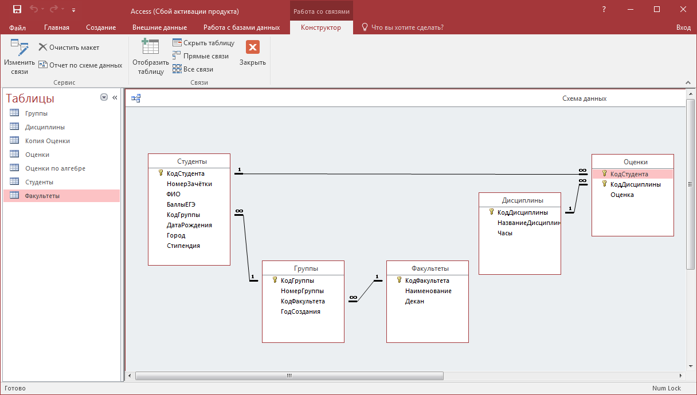

Рисунок 1 – схема данных созданной базы данных в MS Access
Созданная база данных состоит из 5‒ти таблиц: Студенты, Группы, Факультеты, Дисциплины и Оценки. Все таблицы имеют первичный ключ (PK ‒ Primary key) и связаны друг с другом с помощью внешнего ключа (FK – foreign key).
Все связанные таблицы имеют тип связи «один‒ко‒многим». Связанность таблиц помогает организовать целостность данных. Поле КодДисциплины таблицы Дисциплины связано с одноимённым полем таблицы Оценки. Поле КодСтудента таблицы Студенты связано с полем КодСтудента таблицы Оценки. Поле КодГруппы (внешний ключ) таблицы Студенты связано с полем КодГруппы (первичным ключом) таблицы Группы. Поле КодФакультета (внешний ключ) таблицы Группы связано с полем КодФакультета (первичным ключом) таблицы Факультеты.
Таблица Студенты состоит из 8‒ми полей: КодСтудента (PK), НомерЗачётки, ФИО, БаллыЕГЭ, КодГруппы (FK), ДатаРождения, Город, Стипендия.
Таблица Группы состоит из 4‒х полей: КодГруппы (PK), НомерГруппы, КодФакультета (FK), ГодСоздания.
Таблица Факультеты состоит из 3‒х полей: КодФакультета (PK), Наименование, Декан.
Таблица Дисциплины состоит из 3‒х полей: КодДисциплины (PK), НазваниеДисциплины, Часы.
Таблица Оценки состоит из 3‒х полей: поля КодСтудента и КодДисциплины – образуют составной первичный ключ, Оценка.
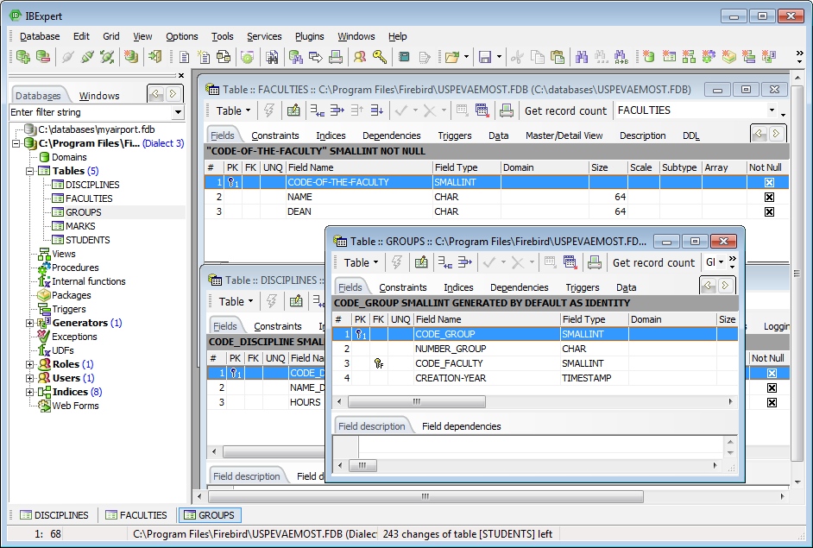
Данная база данных была повторно воссоздана на сервере баз данных Firebird Classic версии 3.0 с помощью СУБД IBExpert Personal Edition.

Рисунок 2 – IBExpert (редактирование полей таблиц)
В данном разделе, пользователь (администратор) баз данных имеет возможность добавления новых, редактирования и удаления существующих полей. При создании или редактировании полей, пользователю, имеющему права на внесение изменений в базу данных доступна возможность выбора типа данных, используемой кодировки, определение максимальной длины строки и многое другое. Всё это позволяет оптимизировать: эффективно использовать имеющуюся оперативную и внешнюю (твердотельные накопители, жёсткие диски) память, разработав базу данных под конкретную ситуацию: специфику организации.
Примеры связей между таблицами, созданными в СУБД IBExpert
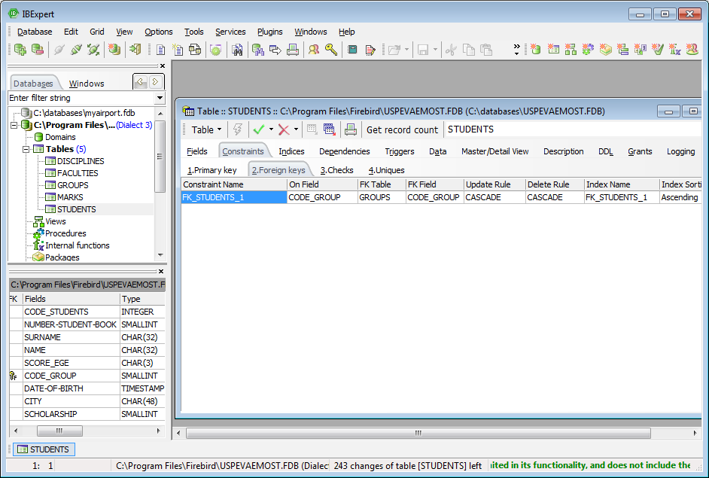

Рисунок 3 – назначение внешнего ключа (Foreign key’я)
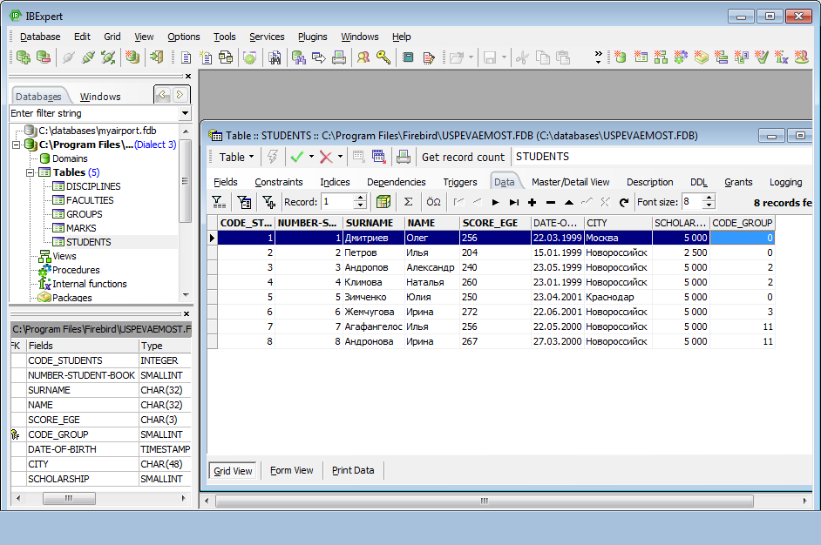
Для связи одного поля с другим, связываемое поле должно быть либо первичным ключом, либо уникальным, а также, в нём должны отсутствовать повторяющихся значения. Constraint Name – название внешнего (точно также, как и PK, FK или Unique) ключа (FK). On Field – поле, которое связывается с другим. FK Table – таблица, в которой находится поле, с которым необходимо связаться. FK Field – поле, с которым необходимо связаться. Update и Delete Rule – действие (или бездействие), которое будет предпринято в следствии обновления или удаления значения поля в таблице, с которой связываются. Например, если при значении Update Rule = Cascade поменять значение поля CODE_GROUP в таблице GROUPS, новое значение будет установлено не только в таблице GROUPS, но и в таблице STUDENTS.

Примеры вывода данных таблиц /
SQL‒код и пояснение

Рисунок 4 – вывод данных таблицы STUDENTS (вкладка Data)
В данной таблице поле CODE_STUDENTS (INTEGER) является первичным ключ, отражающим и идентифицирующим каждого учащегося. Благодаря которому может быть выполнена поставленная задача: учёт успеваемости студентов.
Программный код с пояснениями
CREATE TABLE STUDENTS (
CODE_STUDENTS INTEGER NOT NULL,
"NUMBER‒STUDENT‒BOOK" SMALLINT GENERATED BY DEFAULT AS IDENTITY,
SURNAME CHAR(32) CHARACTER SET UTF8 NOT NULL,
NAME CHAR(32) CHARACTER SET UTF8 NOT NULL,
SCORE_EGE CHAR(3) CHARACTER SET UTF8 NOT NULL,
CODE_GROUP SMALLINT,
"DATE‒OF‒BIRTH" TIMESTAMP,
CITY CHAR(48) CHARACTER SET UTF8,
SCHOLARSHIP SMALLINT
); Данный код позволяет создать таблицу STUDENTS: определяет наименование полей (имена поля, содержащих в себе знак – вместо _ задаются в кавычках), тип данных полей, ограничение на длину строки (максимальное количество используемых символов) и кодировку
ALTER TABLE STUDENTS ALTER "NUMBER‒STUDENT‒BOOK" RESTART WITH 2;
Также, в этой таблице присутствует автоинкремент для поля NUMBER‒STUDENT‒BOOK, который первому полю задаёт значение = 2, а всем последующим автоматически выдаёт на 1‒цу больше (значение предыдущей записи в поле NUMBER‒STUDENT‒BOOK + 1).
ALTER TABLE STUDENTS ADD CONSTRAINT FK_STUDENTS_1 FOREIGN KEY (CODE_GROUP) REFERENCES GROUPS (CODE_GROUP) ON DELETE CASCADE ON UPDATE CASCADE;
Данный код назначает внешний ключ полю CODE_GROUP таблицы STUDENTS, который связывается (ссылается) на поле CODE_GROUP таблицы GROUPS. Также, здесь задано действие, которое будет произведено при внесении изменений в родительской (той таблице, на которую ссылается внешний ключ): CASCADE – обновление (в случае, если будет определён новый код группы, он автоматически подставится в подчинённой таблице) или произойдёт удаление.

Заключение
В ходе прохождения практики, было очень интересно и полезно ознакомиться с задачами, ежедневно стоящими перед программистом (разработчиком баз данных). Данная производственная практика позволяет закрепить теоретические знания всем желающим на практике, по специальностям, связанным с информационными технологиями и понять примерные задания, стоящие перед программистом (разработчиком баз данных). Думаю, что опыт, полученный на данной практике, будет необходим в дальнейшем при построении своей будущей профессиональной карьеры, так как систематические занятия позволяют улучшить навыки и надолго закрепить теорию в памяти. В данном случае, производственная практика позволяет улучшить навыки программирования (разработки баз данных), а также, позволяет получить опыт работы в команде.

Список использованных источников
Учебные издания
- Хендерсон К. Профессиональное руководство по SQL Server: хранимые процедуры, XML, HTML [Текст]. Отдельное издание. – СПб.: Питер. – 620 с.
2. Лафоре Р. Объектно‒ориентированное программирование в С++. Классика Computer Science. 4‒е изд. – СПб.: Питер, 2016. – 928 с.
3. Немцова Т.И., Голова С.Ю., Терентьев А.И. Программирование на языке высокого уровня. Программирование на языке С++: учебное пособие / под редакцией Л.Г. Гагариной. – М.: ИД "ФОРУМ": ИНФРА‒М, 2014. – 512 с.: ил. – (Профессиональное образование)
5. А. Я. Архангельский ‒ Программирование в C++ Builder
Интернет‒источники:
1. https://postgresql.leopard.in.ua/ ‒ электронная книга: Работа с PostgreSQL: настройка и масштабирование. 5‒е изд. 2017. – 301 с.
2. www.cyberforum.ru/ ‒ (cyberforum ‒ форум программистов и системных администраторов).
3. https://ru.stackoverflow.com/ ‒ (Stack Overflow ‒ участники данного форума отвечают на возникающие вопросы, а также пытаются разобраться в проблеме тех пользователей, которые опубликовывают на данном форуме свои вопросы).
4. https://habr.com/ (Habrahabr – блог обо всём том, что связано с IT).
5. https://dbeaver.io/ ‒ Web‒сайт разработчика инструмента для разработки и администрирования баз данных, от различных поставщиков серверов баз данных.
6. https://accesshelp.ru/ ‒ ресурс, с множеством полезной информации по работе с СУБД Microsoft Access.

